**绩效考核计划**

**多式联运**

理想汽车商品车物流服务质量是理想汽车品牌成功的一个重要因素。理想汽车的客户期望理想汽车商品车具备业内一流的交付质量；同时，理想汽车希望其供应商对质量和服务有充分的认识。

1. **月度绩效考核**

安吉远海滚装运输（上海）有限公司定义了关键绩效指标（KPI），这是安吉远海滚装运输（上海）有限公司对物流供应商所有的物流服务的最低要求。在合同期内，安吉远海滚装运输（上海）有限公司保留定期审查和更改KPI的权利。

对于运输绩效，安吉远海滚装运输（上海）有限公司会考核到前端集并准时率及全程准时到达率，并对质量及事故制定了明确的绩效指标。

运输指标明细请见下表：

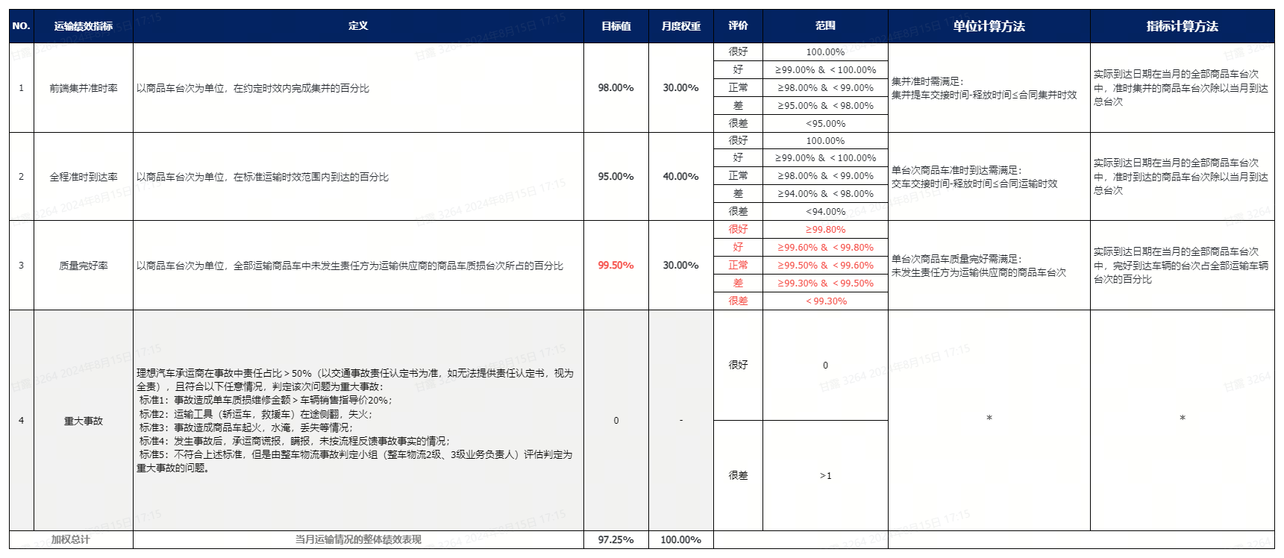

说明：

① 运输绩效以月度为单位进行统计和考核；

② 出现以下任一情况，则视为当月整体运输绩效不达标：

A. 加权总计目标值不达标；

B. 任一绩效指标评价为“很差”的 ；

C. 发生重大事故；

③ 对于准时到达率的计算，因严重恶劣天气和不可抗力因素造成的延误可被免除KPI不合格，包括地震，暴风雪，台风，洪水和泥石流等。具体执行标准以安吉远海滚装运输（上海）有限公司提供的操作细则为准。

同时，供应商处理质损车索赔的工作效率也是安吉远海滚装运输（上海）有限公司考核其服务表现的绩效指标；运输质损索赔绩效指标如下表：



1. **季度绩效评价计划**

为激励供应商提供优质的服务，季度绩效评价计划是本合同的一部分。

说明：

1. 运输绩效评价以自然季度为单位；2024年8月-2024年9月为试运营阶段，仅做指标记录，不做绩效考核；
2. 若项目启动3个月后运输整体绩效仍不达标，或季度内出现两个月运输整体绩效不达标，安吉远海滚装运输（上海）有限公司有权终止本协议。

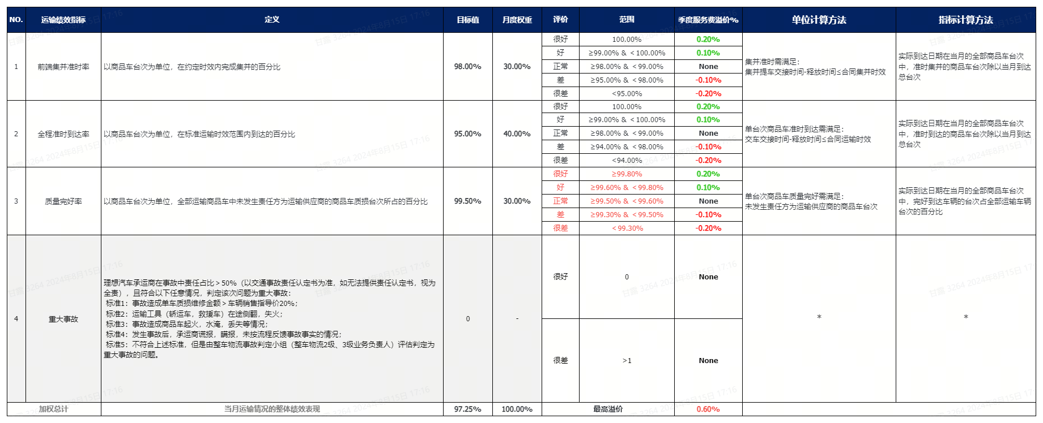

供应商同意根据理想汽车相关技术要求和关键绩效指标的目标提供物流服务。

地点 地点

日期 日期

安吉远海滚装运输（上海）有限公司 供应商

_________________________ _________________________

采购 运营